110學年度高二選修【1223愛情心理學II】

1.要不要告白？賽局理論(博弈理論)

2.我暈船了嗎？如何控制不要暈船？

3.浪漫期：生理作用導致興奮愉悅，但未建立親密投射對愛情的期待與想像，產生照顧者、拯救者vs依賴者，同時判斷力下降。

4.權力爭奪期

(1)逐漸認識對方真實而完整的樣貌，試圖控制對方。(客體關係理論)-界線侵蝕者

(2)急速膨脹的不安全感、醋意與佔有慾，想掌握對方一切行程行蹤怎麼辦？

(3)擔心失去對方，對方的情緒都是我的責任，委曲求全。(人際心理學關係/情緒界線)

(依附理論-焦逃配好好談一談?)
(4)氣氛急凍？避談禁忌話題以避免衝突？如何表達需求但不會變成吵架？
(5)情緒調節方式
- 方法一：辯證行為治療(DBT)做出和情緒本能相反的(小)舉動。
- 方法二：用「表達我的需求」取代「指責對方沒做到」。(但是沒那麼甜)ex:已讀不回焦慮「我需要你先簡單回我VS你為什麼都不回我」
- 方法三：自我對話跳出來觀察自己、探索自己的故事、關心自己的傷、陪伴安撫自己(希望別人跟自己說什麼，自己對自己說)不批評自己
- 方法四：數呼吸平靜法、禪繞畫法

練習題庫(1):當對方明明有按別人讚卻不回我的訊息。
練習題庫(2):當我看到另一半與其他人過於親密而吃醋。
練習題庫(3):當我發現另一半漸漸不是很主動積極約我出門，見面次數變少。

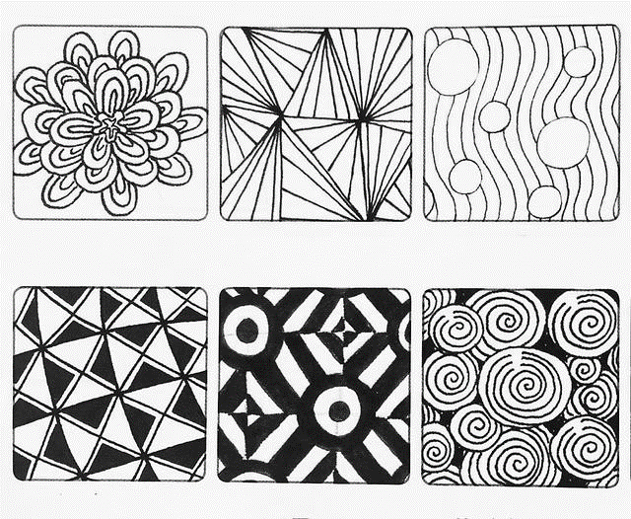

5. 分手的醞釀與分手的樣態-
重複輪迴型.忍讓爆發型.消失不見型.分分合合型.威脅成真型.自然淡掉型.理性討論型.毀滅彼此型.無縫接軌型……..

(1)當我離不開-可以採用的方式是？(影片筆記)

(2)悲傷五階段-(影片筆記)

6.新時代網路戀愛-
(1)角色扮演與形象控管
(2)匿名與部分與腦補(投射)
(3)樣態：網戀-遊戲.交友軟體.直播聊天室.數位焦慮.遠距離戀愛…
(4)優點也是缺點-形象管理+未知全貌.利於脫身+承諾空泛.文字與真人落差

師生交流、提問區

